Evidencias de Avance - Proyecto LungLife
Proyecto: LungLife - Sistema de Diagnóstico Temprano de Cáncer de Pulmón
Fecha: 24 de enero de 2026
Versión: v2.1.0

Contenido
1. Descripción de Evidencias 3
2. Justificación de las Evidencias 3
3. Resguardo de Calidad 3
4. Evidencias del Frontend 4
5. Evidencias del Backend 16
6. Evidencias de Base de Datos 19
7.3 Estructura CRISP-DM (Evidencia) 22
8. Evidencias de Documentación y Gestión 23
9. Resumen de Evidencias a Generar 25

1. Descripción de Evidencias
Las evidencias presentadas demuestran el desarrollo del proyecto a través de múltiples formatos que permiten verificar el avance de manera integral:
Tipo de Evidencia | Descripción | Propósito
Screenshots | Capturas de pantalla de la aplicación funcionando | Demostrar funcionalidad visual y UX
Documentos | READMEs, diagramas, especificaciones técnicas | Validar diseño y arquitectura
Código fuente | Archivos de implementación clave | Verificar calidad técnica
Historial Git | Commits y versiones liberadas | Trazabilidad del desarrollo
Modelo de datos | Diagramas ERD y scripts SQL | Validar diseño de BD

2. Justificación de las Evidencias
Estas evidencias permiten dar cuenta del desarrollo del proyecto de la siguiente manera:
- Verificación funcional: Los screenshots demuestran que las funcionalidades están implementadas y operativas
- Calidad técnica: El código fuente evidencia la aplicación de patrones de diseño y buenas prácticas
- Trazabilidad: El historial de Git permite correlacionar cada funcionalidad con las tareas del Gantt
- Diseño fundamentado: Los documentos de arquitectura validan las decisiones técnicas tomadas

3. Resguardo de Calidad
Se aplicaron las siguientes prácticas de calidad propias de la disciplina de desarrollo de software:
Práctica | Herramienta/Método | Evidencia Asociada
Conventional Commits | Mensajes estandarizados (feat:, fix:, refactor:) | Historial de Git
Clean Architecture | Separación en capas (Domain, Application, Infrastructure) | Estructura de código backend
TypeScript Strict Mode | Tipado estricto en frontend y backend | Archivos .ts con tipos
Testing Framework | Jest para pruebas unitarias | Archivos *.spec.ts
API Documentation | Swagger/OpenAPI | Endpoint /api/docs
Control de Versiones | Git Flow con ramas develop/Master | Tags v1.0.0, v2.0, v2.1.0
Metodología Ágil | Scrum con sprints semanales | Gantt Chart y Product Backlog

4. Evidencias del Frontend
4.1 Descripción General
El módulo frontend fue desarrollado con Angular 20 + Ionic 8, implementando un sistema de autenticación completo con roles diferenciados (RBAC), páginas de perfil clínico, directorio médico y dashboard personalizado por tipo de usuario.
4.2 Tabla de Evidencias
# | Funcionalidad | Commit Ref. | Tipo Evidencia | Acción Requerida
F1 | Sistema de Login/Registro | 003723362 | Screenshot | Capturar: Página de login, formulario de registro, validaciones en acción
F2 | Dashboard por Rol | 35212e1a | Screenshot | Capturar: Vista paciente vs vista doctor mostrando diferencias de UI
F3 | Sistema RBAC (Guards) | a65b3a2d | Código | Adjuntar: auth/core/guards/unified-auth.guards.ts y rbac.constants.ts
F4 | Página de Perfil Clínico | fcd8efa7 | Screenshot | Capturar: Formulario de perfil clínico con campos médicos
F5 | Directorio Médico | ad8c2a41 | Screenshot | Capturar: Listado de doctores con filtros de búsqueda
F6 | Sistema de Logout | d9a31173 | Screenshot | Capturar: Botón logout, página de confirmación de cierre de sesión
F7 | Tema Claro/Oscuro | d5dc07ed | Screenshot | Capturar: Misma página en ambos temas (comparativa)
4.3 Estructura de Código (Evidencia de Arquitectura)
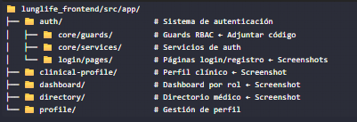

4.4 Espacio para Evidencias
F1 - Sistema de Login/Registro:
[INSERTAR SCREENSHOT: Página de Login]
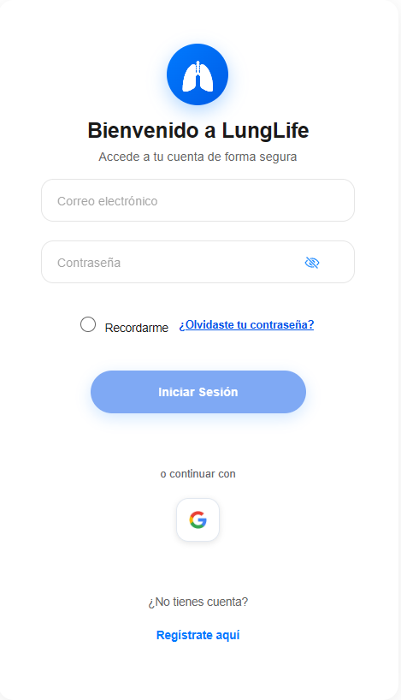

[INSERTAR SCREENSHOT: Formulario de Registro]
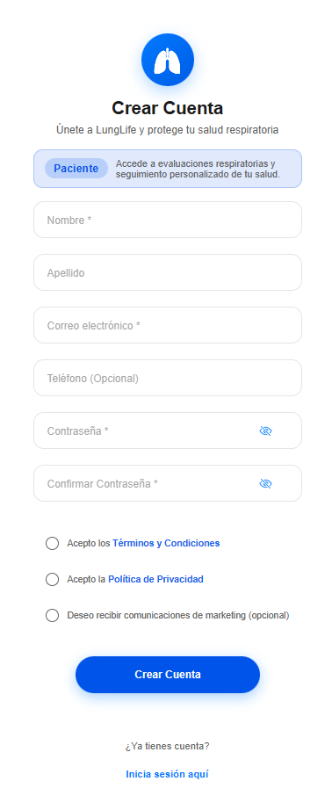
[INSERTAR SCREENSHOT: Validaciones en acción]
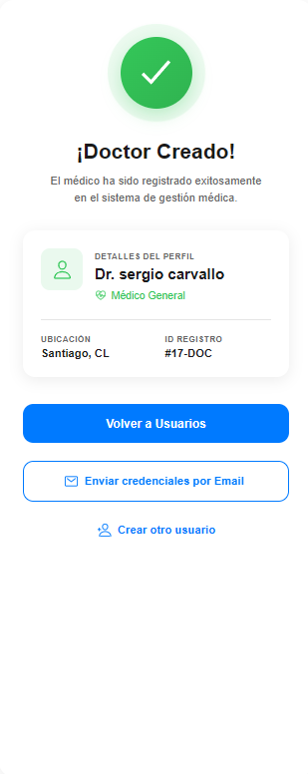
F2 - Dashboard por Rol:
[INSERTAR SCREENSHOT: Dashboard vista Paciente]
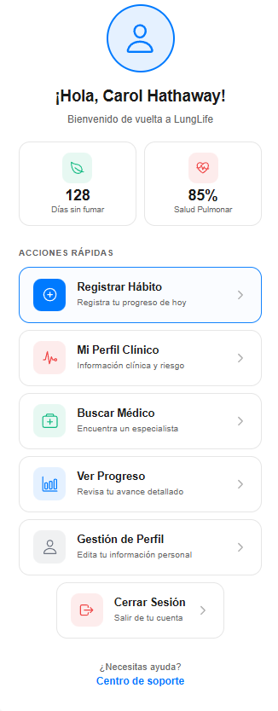

[INSERTAR SCREENSHOT: Dashboard vista Doctor]
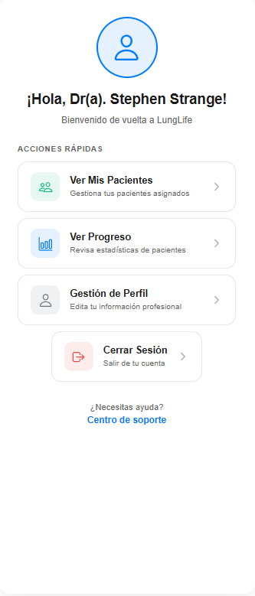

F3 - Sistema RBAC (Guards):
[INSERTAR CÓDIGO: unified-auth.guards.ts]
[INSERTAR CÓDIGO: rbac.constants.ts]

F4 - Página de Perfil Clínico:
[INSERTAR SCREENSHOT: Formulario de Perfil Clínico]
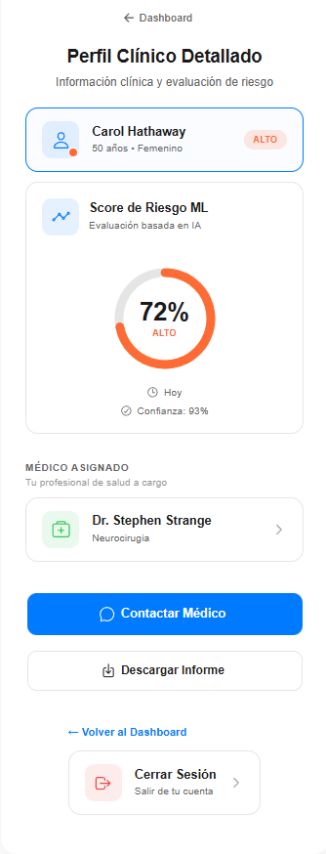

rF5 - Directorio Médico:
[INSERTAR SCREENSHOT: Listado de Doctores]
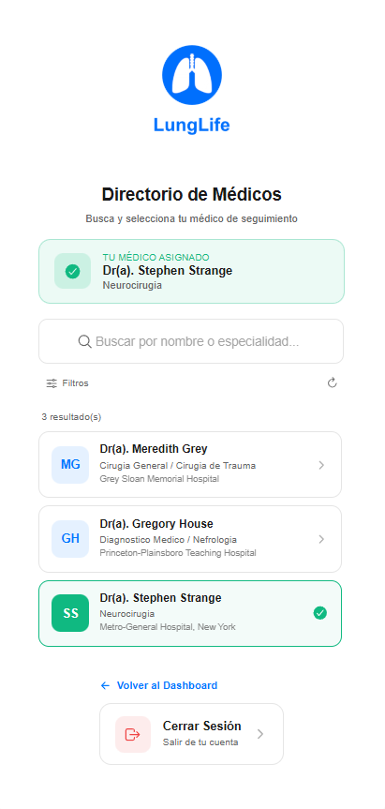

F6 - Sistema de Logout:
[INSERTAR SCREENSHOT: Botón Logout]
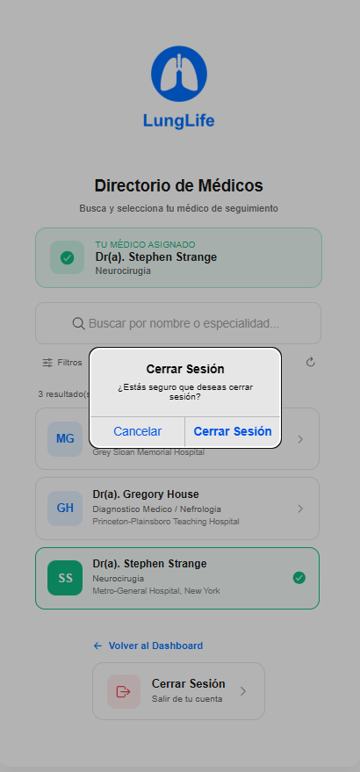
[INSERTAR SCREENSHOT: Página de confirmación]
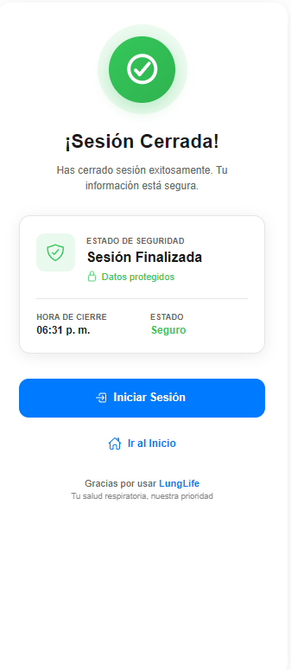

F7 - Tema Claro/Oscuro:
[INSERTAR SCREENSHOT: Tema Claro]
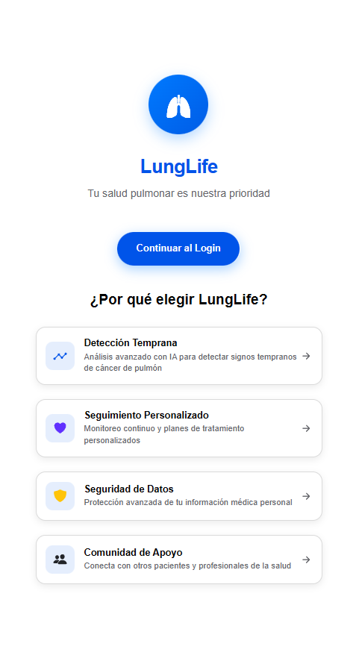
[INSERTAR SCREENSHOT: Tema Oscuro]
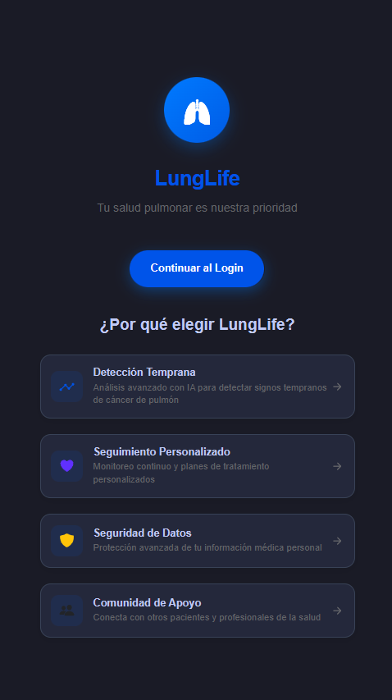

5. Evidencias del Backend
5.1 Descripción General
El backend fue desarrollado con Node.js + Express + TypeScript, aplicando Clean Architecture para una separación clara de responsabilidades. Se implementaron APIs RESTful con autenticación JWT, sistema RBAC y documentación Swagger.
5.2 Tabla de Evidencias
# | Funcionalidad | Commit Ref. | Tipo Evidencia | Acción Requerida
B1 | Clean Architecture | e0e51d4e | Screenshot + Doc | Capturar: Estructura de carpetas en VSCode. Adjuntar: README del backend
B2 | API de Autenticación | 8b24013d | Screenshot | Capturar: Swagger UI mostrando endpoints de /api/auth/*
B3 | Sistema RBAC Backend | acd38258 | Código | Adjuntar: shared/rbac/rbac.constants.ts
B4 | API Directorio Médico | b2cbd1dc | Screenshot | Capturar: Swagger UI con endpoints /api/directory/*
B5 | API Perfil Clínico | 6ace0f24 | Screenshot | Capturar: Swagger UI con endpoints /api/clinical-profile/*
B6 | Repositorios (UoW Pattern) | 7aa7e98a | Código | Adjuntar: infrastructure/repositories/patient.repository.ts
B7 | Health Check Endpoint | 5e0afca9 | Screenshot | Capturar: Respuesta JSON del endpoint /api/health
5.3 Estructura Clean Architecture (Evidencia de Arquitectura)
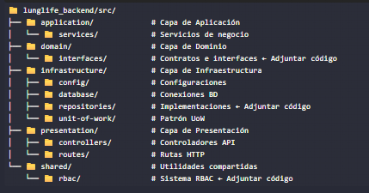

5.4 Espacio para Evidencias
B1 - Clean Architecture:
[INSERTAR SCREENSHOT: Estructura de carpetas en VSCode]
[INSERTAR DOCUMENTO: README del backend]

B2 - API de Autenticación:
[INSERTAR SCREENSHOT: Swagger UI - Endpoints /api/auth/*]
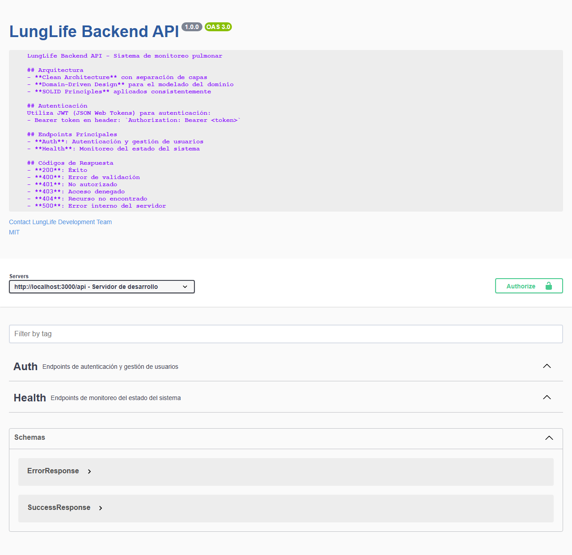

.
B3 - Sistema RBAC Backend:
[INSERTAR CÓDIGO: rbac.constants.ts]

B4 - API Directorio Médico:
[INSERTAR SCREENSHOT: Swagger UI - Endpoints /api/directory/*]

B5 - API Perfil Clínico:
[INSERTAR SCREENSHOT: Swagger UI - Endpoints /api/clinical-profile/*]

B6 - Repositorios (UoW Pattern):
[INSERTAR CÓDIGO: patient.repository.ts]

B7 - Health Check Endpoint:
[INSERTAR SCREENSHOT: Respuesta JSON /api/health]

6. Evidencias de Base de Datos
6.1 Descripción General
El modelo de datos fue diseñado en PostgreSQL versión 5.1, incluyendo tablas para usuarios, pacientes, doctores, predicciones ML y gestión de tokens. Se utilizó DBML para documentar el ERD.
6.2 Tabla de Evidencias
# | Funcionalidad | Commit Ref. | Tipo Evidencia | Acción Requerida
D1 | Diagrama ERD | N/A | Diagrama | Exportar imagen del ERD desde diagrams/erd/ o generar desde DBML
D2 | Esquema v5.1 Completo | 231d6b28 | Código SQL | Adjuntar: db_lunglife_dataset_v5.1.sql (secciones relevantes)
D3 | Tablas de ML | 231d6b28 | Screenshot | Capturar: Estructura de tablas ml_predictions, risk_assessments en pgAdmin
D4 | Sistema Refresh Tokens | d8662c74 | Código SQL | Adjuntar: Definición de tabla refresh_tokens
D5 | Datos de Prueba | 591648c4, 6bedcfac | Código SQL | Adjuntar: Seeds de doctores y pacientes de prueba

6.3 Archivos de BD (Evidencia)
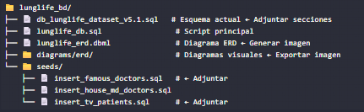

6.4 Espacio para Evidencias
D1 - Diagrama ERD:
[INSERTAR IMAGEN: Diagrama Entidad-Relación]
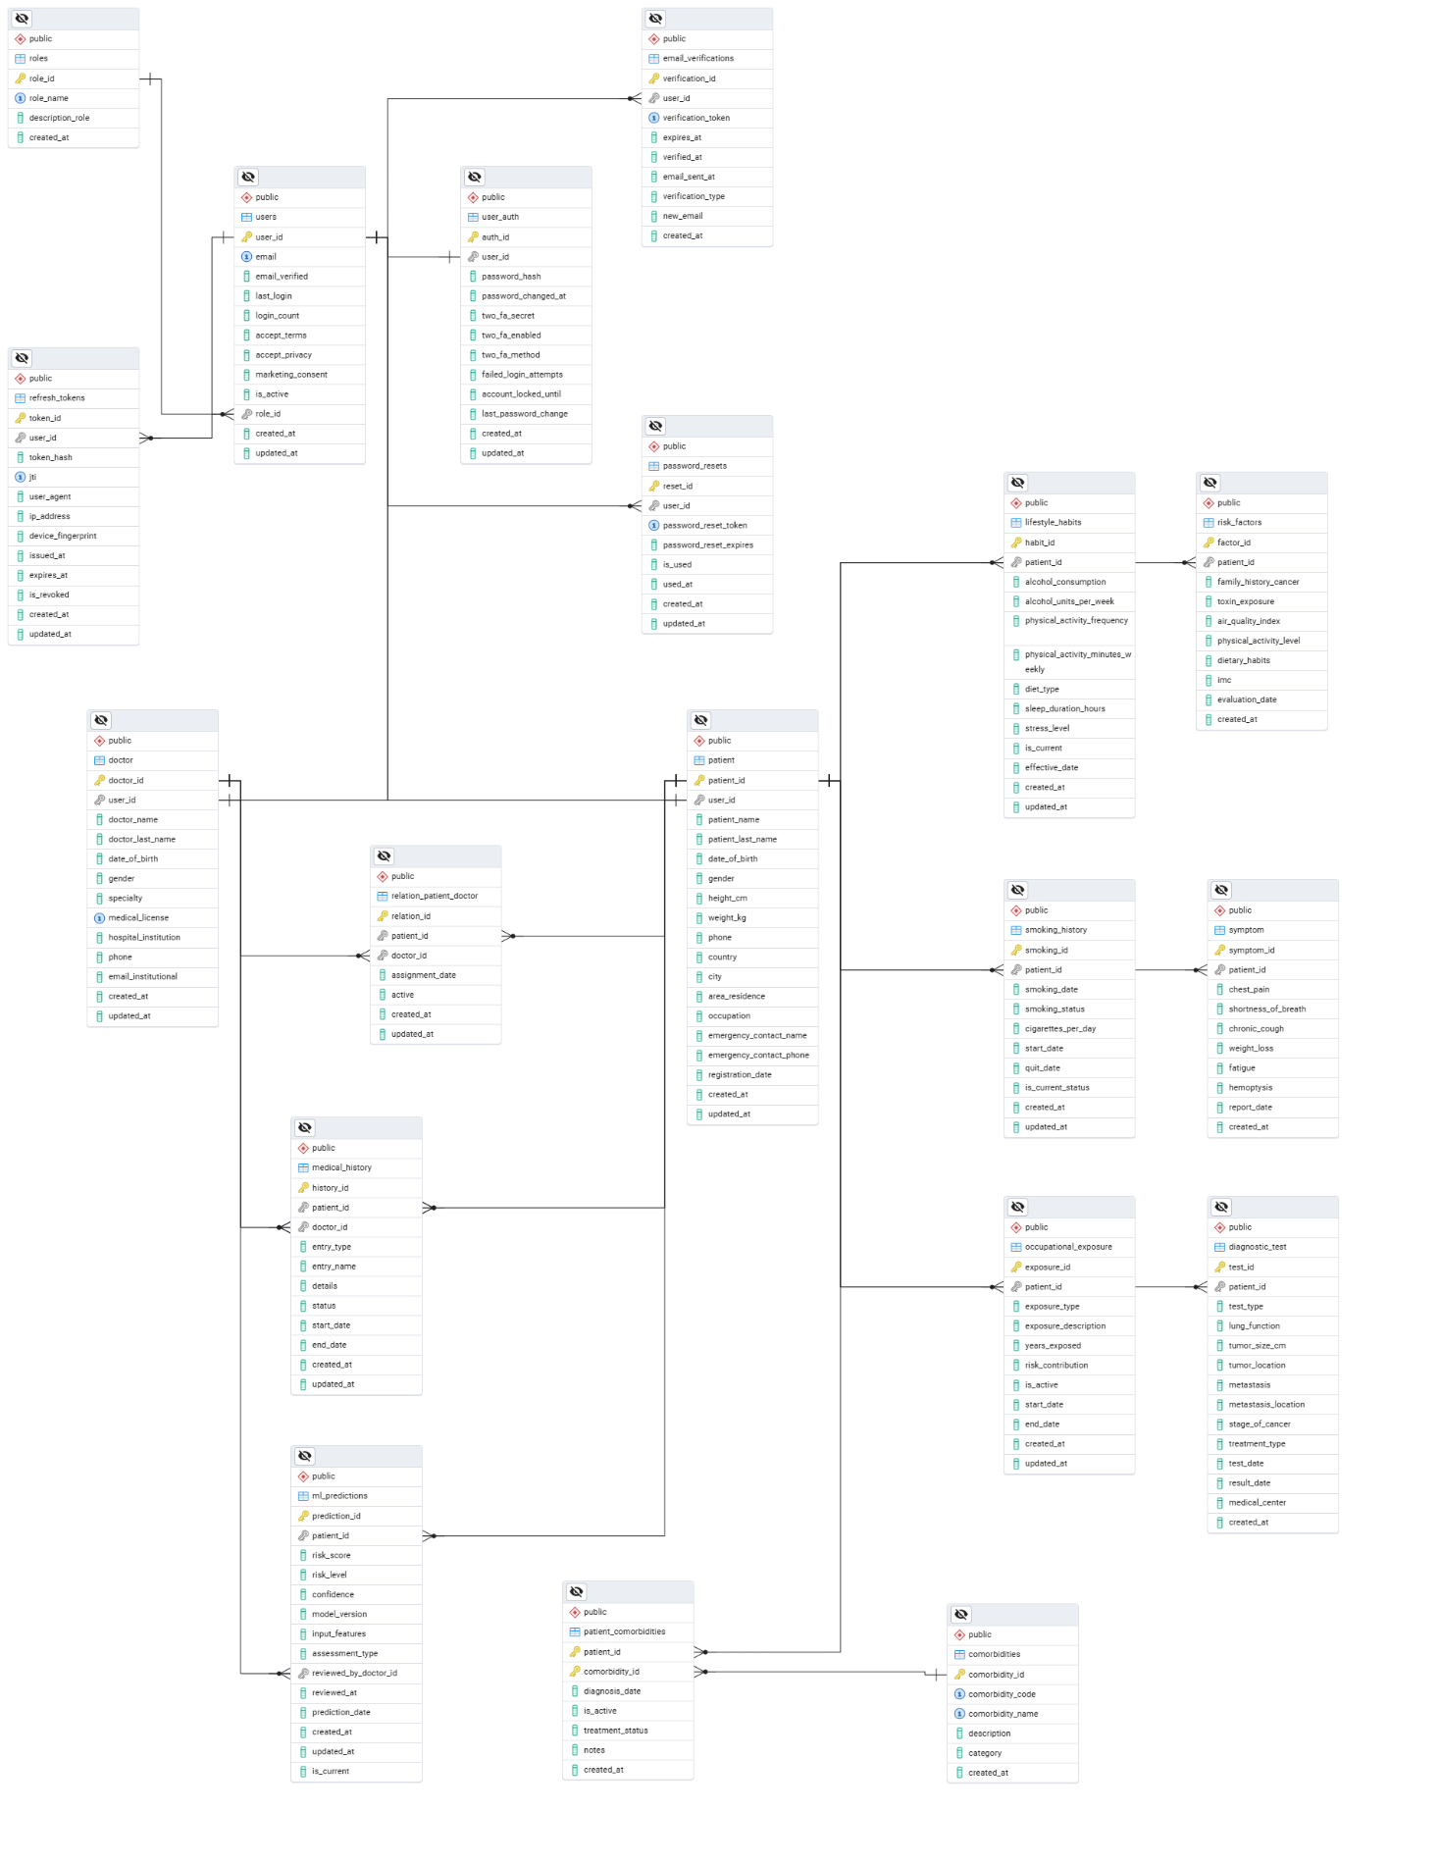

D2 - Esquema v5.1 Completo:
[INSERTAR CÓDIGO SQL: lunglife_db.sql]

D3 - Tablas de ML:
[INSERTAR SCREENSHOT: Estructura de tablas ML en pgAdmin]

D4 - Sistema Refresh Tokens:
[INSERTAR CÓDIGO SQL: Definición tabla refresh_tokens]

D5 - Datos de Prueba:
[INSERTAR CÓDIGO SQL: Seeds de doctores]
[INSERTAR CÓDIGO SQL: Seeds de pacientes]
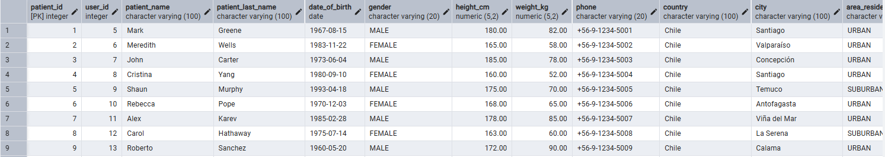

7. Evidencias del Módulo ML
7.1 Descripción General
El módulo de Machine Learning sigue la metodología CRISP-DM para el desarrollo del modelo predictivo de riesgo de cáncer de pulmón. Se han preparado 3 datasets y completado las fases iniciales del proceso.
7.2 Tabla de Evidencias
# | Funcionalidad | Commit Ref. | Tipo Evidencia | Acción Requerida
M1 | Estructura CRISP-DM | 1b752885 | Screenshot | Capturar: Estructura de carpetas del módulo ML en VSCode
M2 | Notebook Business Understanding | N/A | Screenshot | Capturar: Celdas ejecutadas del notebook 01_business_understanding.ipynb
M3 | Notebook Data Understanding | N/A | Screenshot | Capturar: Visualizaciones y análisis del notebook 02_data_understanding.ipynb
M4 | Datasets Preparados | N/A | Doc | Adjuntar: Descripción de los 3 datasets (lung_cancer_data.md, etc.)
M5 | Documento Arquitectura ML | N/A | Doc | Adjuntar: docs/arquitectura_ml.md

7.3 Estructura CRISP-DM (Evidencia)
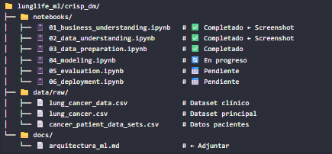
7.4 Espacio para Evidencias
M1 - Estructura CRISP-DM:
[INSERTAR SCREENSHOT: Estructura de carpetas ML en VSCode]

M2 - Notebook Business Understanding:
[INSERTAR SCREENSHOT: Notebook 01 ejecutado]

M3 - Notebook Data Understanding:
[INSERTAR SCREENSHOT: Visualizaciones del Notebook 02]

M4 - Datasets Preparados:
[INSERTAR DOCUMENTO: Descripción de datasets]

M5 - Documento Arquitectura ML:
[INSERTAR DOCUMENTO: arquitectura_ml.md]

8. Evidencias de Documentación y Gestión
8.1 Descripción General
Se mantiene documentación técnica actualizada del proyecto, incluyendo READMEs por módulo, documentación de arquitectura y gestión del proyecto mediante Git con Conventional Commits.
8.2 Tabla de Evidencias
# | Funcionalidad | Commit Ref. | Tipo Evidencia | Acción Requerida
G1 | README Principal | d4a70c82 | Doc | Adjuntar: README.md del proyecto raíz
G2 | README Backend | d4a70c82 | Doc | Adjuntar: lunglife_backend/README.md
G3 | README Frontend | d4a70c82 | Doc | Adjuntar: lunglife_frontend/README.md
G4 | Historial de Git | N/A | Screenshot | Capturar: Vista de GitHub con historial de commits y branches
G5 | Tags/Versiones | N/A | Screenshot | Capturar: Lista de releases en GitHub (v1.0.0, v2.0, v2.1.0)
G6 | Gantt Chart | N/A | Doc | Adjuntar: Exportar imagen del Gantt desde el XML
G7 | Product Backlog | N/A | Doc | Adjuntar: product_backlog.docx

8.3 Espacio para Evidencias
G1 - README Principal:
[INSERTAR DOCUMENTO: README.md del proyecto]

G2 - README Backend:
[INSERTAR DOCUMENTO: lunglife_backend/README.md]

G3 - README Frontend:
[INSERTAR DOCUMENTO: lunglife_frontend/README.md]

G4 - Historial de Git:
[INSERTAR SCREENSHOT: GitHub - Historial de commits]

G5 - Tags/Versiones:
[INSERTAR SCREENSHOT: GitHub - Releases v1.0.0, v2.0, v2.1.0]

G6 - Gantt Chart:
[INSERTAR IMAGEN: Diagrama Gantt exportado]

G7 - Product Backlog:
[INSERTAR DOCUMENTO: product_backlog.docx]

9. Resumen de Evidencias a Generar
9.1 Conteo por Tipo
Tipo | Cantidad | Módulos
Screenshots | 17 | Frontend (7), Backend (5), BD (1), ML (3), Gestión (2)
Código fuente | 6 | Frontend (1), Backend (2), BD (3)
Documentos | 8 | BD (1), ML (2), Gestión (5)
Diagramas | 2 | BD (ERD), Gestión (Gantt)
TOTAL | 33 evidencias
9.2 Conteo por Módulo
Módulo | Screenshots | Código | Documentos | Total
Frontend | 7 | 1 | - | 8
Backend | 5 | 2 | 1 | 8
Base de Datos | 1 | 3 | 1 | 5
ML | 3 | - | 2 | 5
Gestión | 2 | - | 5 | 7
TOTAL | 18 | 6 | 9 | 33

9.3 Checklist de Evidencias
Frontend
- F1 - Screenshots Login/Registro
- F2 - Screenshots Dashboard por Rol
- F3 - Código Guards RBAC
- F4 - Screenshot Perfil Clínico
- F5 - Screenshot Directorio Médico
- F6 - Screenshots Sistema Logout
- F7 - Screenshots Tema Claro/Oscuro
Backend
- B1 - Screenshot + README Clean Architecture
- B2 - Screenshot Swagger Auth API
- B3 - Código RBAC Backend
- B4 - Screenshot Swagger Directory API
- B5 - Screenshot Swagger Clinical Profile API
- B6 - Código Repositorios
- B7 - Screenshot Health Check
Base de Datos
- D1 - Diagrama ERD
- D2 - Código SQL Esquema v5.1
- D3 - Screenshot Tablas ML
- D4 - Código SQL Refresh Tokens
- D5 - Código SQL Seeds
ML
- M1 - Screenshot Estructura CRISP-DM
- M2 - Screenshot Notebook Business Understanding
- M3 - Screenshot Notebook Data Understanding
- M4 - Documento Datasets
- M5 - Documento Arquitectura ML
Gestión
- G1 - README Principal
- G2 - README Backend
- G3 - README Frontend
- G4 - Screenshot Historial Git
- G5 - Screenshot Tags/Versiones
- G6 - Imagen Gantt Chart
- G7 - Product Backlog

Documento preparado para conversión a Word
Fecha: 24 de enero de 2026

